

消防应急照明灯具
JF-ZM-ACJ-12W-ZA05G1(65)
使用说明书V1.0

四川久远智能消防设备有限责任公司
2024年10月25日
欢迎使用我公司生产的消防应急照明灯具，安装之前请阅读此说明书并请保留，以备参考。
适用型号：JF-ZM-ACJ-12W-ZA05G1(65)

灯具特点及注意事项：
本灯具设计满足GB 17945-2024《消防应急照明和疏散指示系统》要求。本灯具为专用灯具，采用低电压供电，严禁接入AC220V/DC216V强电，接入强电将造成灯具损毁。
- 远程指令控制、亮灯、灭灯功能；
- 高光效LED光源，能耗极低，恒流驱动，发光稳定；

- 完备的自动检测功能；
- 防护等级IP65，防护方式采用密封圈防护方式；

适用场所
室内

技术参数：
- 主电功率：0.3W
- 应急功率：12W(主电源输出状态下) 12W(蓄电池输出状态下)
- 额定工作电压：DC36V 9.工作方式：非持续
- 外壳防护等级：IP65 10.光通量：1920lm
- 光源类型：LED 11.安装方式：吸顶
- 产品使用环境温度范围：-10℃ ~ 55℃
- 额定工作电流：333mA（主电）333mA（应急）
- 光源规格型号：P28351-W50IK5K6CE7E8-LC00;DC8.6V-DC9.0V;1W

灯具外形尺寸
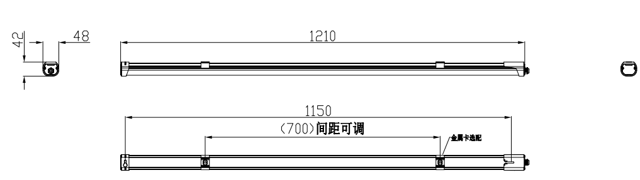

工作原理：
DC-DC降压
检测控制电路
光源
DC36V

型号说明：
JF - ZM - ACJ - 口W - ZA05口口口（口口）

产品代码
应急功率
类别代码
厂家代号
供电方式

使用说明
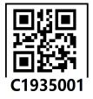
- 该灯具受集中控制系统控制，灯具可接收由系统发来的指令改变灯具的工作状态，同时系统可对灯具的各种状态进行监视；
- 按工程施工图纸将应急灯具安装到指定的位置，安装完成后，将灯具ID编码（8位）记录在施工图纸所对应的指定位置，并将整理好的施工图纸妥善存储，用于后期的系统调试；
- 本系列应急灯具必须和我公司配套的消防应急专用电源配合使用；不可独立使用。

接线及安装说明
将灯具两个电源线分别接入智能疏散专用两线系统，确保线路连接牢固工整接线示意如下：
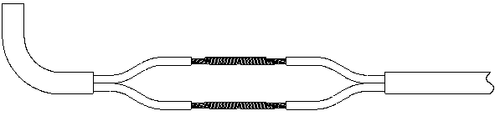
应急照明灯具
红/棕（电源+）
黑/蓝（电源-）
红（+DC36V）
黑 (-DC36V)
EPS回路线

镀锡（绝缘胶布保护）

安装说明：
- 严格按照设计图纸在指定安装位置安装，严格按照灯具孔距打孔；
- 依照上图接线示意，将灯具引出线与电源线连接好，安装固定牢靠。

运输与贮存：
- 灯具为易碎物品在运输过程中应平稳、牢固，避免因行车时碰撞损坏产品及包装，装卸时应轻抬轻放，不能磕、摔、撬；
- 灯具贮存时，均应放置于干燥、通风的地方，避免与有腐蚀性的物质接触并有必要的防潮、防晒、防雨、防腐等措施。

维修保养和常见问题
本产品为消防产品，应由受过培训的专业人员进行安装、调试和维修；灯具应安装或贮存于通风、干燥、无腐蚀环境的地方，以免内部元器件受潮。应尽量避免灯具受到摩擦、敲击和冲击，以防止外壳产生变形、破损等损坏现象。
常见问题 | 解决方法
控制器显示灯具通讯故障 | 确保灯具安装方向、灯具接线、控制器系统中的ID号码正确
光源的更换方法 | 光源故障或损坏，联系我司工作人员，禁止任何人以任何形式进行更换。

、安全使用注意事项

使用前，请您务必详细阅读此说明书，方可接通电源；

灯具必须和我公司配套的消防应急专用电源配合使用，不可独立使用；

灯具调试完毕后，请即合上电源；除电源发生故障外，不可人为频繁停电；
- 灯具供电为DC36V，属低压型，不可接入AC220V；应严格按照上述说明进行操作；
- 本产品必须由具有专业资格的人员进行安装、调试和维修作业。保内保外维修，均可以联系我公司售后服务部门，用户不要自行拆开或维修，以防发生意外；
- 安装设备前，请务必切断回路电源，电线接头需做防水、绝缘处理；
- 严禁非专业人员对产品进行拆装,否则会导致产品的外壳防护等级不符合标准要求
- 本系列消防应急照明灯具防护等级为IP65，灯具内部已进行密封处理；请按照实际使用环境选择相匹配IP防护等级的产品；安装环境不匹配导致的产品性能问题，本公司不负任何责任；
- 如果您对安装或使用还有疑问，请向销售商咨询。

---------------------------------------------------------------------------------
四川久远智能消防设备有限责任公司
地址：四川省绵阳安州工业园区创业路4号
邮编：622650 服务热线： 0816-4682123 4682119
传真：0816-4682123 网址：www.jyznxf.com

